Rundwanderung Aumenau-Villmar-Aumenau

A: Textteil

Diese Wanderung, die im Anschluss an die Wanderungen „Gräveneck-Aumenau“ oder „Villmar-Runkel“ gemacht werden könnten, scheint im Vergleich zu den anderen Rundwanderungen relativ kurz. Es hat trotzdem wenig Sinn, eine ungefähre Wanderzeit angeben zu wollen. Die reine Wanderstrecke könnte man auf der Karte messen und dann nach einem Erfahrungswert von 4 km/Stunde die ungefähre Wanderzeit berechnen.

Aber eine solche Berechnung würde nur dann sinnvoll sein, wenn man diese Strecke zügig durchmarschiert, ohne genauer nach links und rechts zu sehen oder einen kleineren oder größeren Halt aus naturkundlichen, kulturhistorischen oder kulinarischen Gründen einzulegen. Weiterhin möchte man vermutlich auch einfach an manchen Stellen die Aussicht genießen, eine Stärkungspause mit Rucksackverpflegung einlegen oder einfach mal mit Einheimischen oder anderen Wanderern einige Worte wechseln. Zusätzlich sagt die reine Weglänge nach Karte nichts aus über die Beschaffenheit des Weges und das Klein-Relief. Denn für schwerer begehbare Strecken oder bei ständigem auf und ab des Wanderweges sind 4 km/Stunde etwas hoch gegriffen. Es mag deswegen genügen, wenn für die Strecke Aumenau-Villmar-Aumenau sicherheitshalber ein guter halber Tag bis zu einem Dreivierteltag eingeplant werden sollte.

Die Wanderung könnte auf oder an der Brücke in Aumenau beginnen, vielleicht vor oder in einem der beiden Restaurants an den beiden Brücken-Enden. Früher geöffnet hat die Pizzeria
auf der südlichen Brückenseite. An dieser linken Brückenseite ist für Radfahrer und Fußgänger auch der Abstieg auf den Radweg/Wanderweg an der linken Lahnseite, den die Brücke hier überquert. Hier wird vorgeschlagen, auf dem Hinweg nach Villmar diesen Radweg/Wanderweg auf der linken Lahnseite zu wählen.

Dann folgt man einfach dem Radweg, der mal direkt am Ufer, mal etwas entfernter von der Lahn im Tal verläuft. Man kann viele schöne farbige Impressionen auf dieser Strecke zu jeder Jahreszeit entdecken. Hingewiesen sei zusätzlich noch auf den Echo-Felsen auf dieser Seite. Eine Info-Tafel gibt die Stelle an, von der aus ein Ruf Richtung Felsen als deutliches Echo zurück geworfen wird.

In Villmar sollte man eine kurze Rast in der schönen gepflegten Uferpromenade einlegen und möglichst die große Kirche besuchen. Die Webseite von Villmar www.villmar.de gibt einige kulturhistorische Hinweise auf diese saubere und helle Verbandsgemeinde.

Der Rückweg ist etwas schwieriger, etwas umständlicher und streckenweise auch nicht so klar markiert, wie man sich das wünscht. Er verläuft auf der anderen Lahnseite aufwärts.

Zuerst muss man die Brücke in Villmar überqueren. Schon das ist nicht so einfach, denn von der Uferpromenade aus kann man nicht auf kurzem Weg auf die Brücke gelangen. Man muss zuerst einige kleine Wegstücke und Treppchen durch die Bebauung unterhalb der Brücke gehen, bis man die Hauptstraße oberhalb der Uferpromenade erreicht. Dieser Umweg-Aufstieg ist markiert. Dann muss man eine kleine Strecke die Hauptstraße zurück zur Brücken-Auffahrt gehen. Auf der Brücke bietet sich anschließend ein schöner, weiter Blick lahnaufwärts und lahnabwärts.

Das andere Brücken-Ende liegt etwa in der Nähe des Bahnhofs von Villmar. Die Lahntal-Bahn, die unterhalb von Aumenau noch links der Lahn verlief, hat unterwegs die Seite gewechselt und verläuft bei Villmar rechts der Lahn, unterhalb des Steilhanges auf dieser Seite. Das macht den Anstieg zum Lahnhöhen-Weg schwerer, der weit oberhalb von Villmar über die Hochfläche verläuft und die Lahnkrümmung zwischen Aumenau und Villmar abschneidet. Denn man muss die Bahnlinie unterqueren oder überqueren, bevor man den Hang an einer geeigneten Stelle hinaufsteigen kann. Knapp unterhalb des Bahnhofs von Villmar gibt es eine Bahn-Unterführung und einen Weg aufwärts. Einheimische kennen sicher die Pfade durch den Hangwald auf die unbewaldete Hochfläche. Die Wanderempfehlung laut Wanderkarte umgeht aber lahnabwärts den steilen Teil des Hanges. Man muss zuerst ein Stück die Lahn auf dem Radweg abwärts gehen, an der Schleuse Villmar vorbei und dann dahinter, am Ende der Bebauung, nach rechts abbiegen und die Bahngleise ebenerdig überqueren. Nach ca. 100 m biegt scharf-links ein mit einem roten „S“ gekennzeichneter Weg oder Pfad ab und führt in einem weiten Bogen nach rechts durch das Wiesengelände und den hier flacheren bewaldeten Hang nach oben auf die landwirtschaftlich genutzte Hochfläche. Der offizielle Lahnhöhen-Weg verläuft dann laut Karte nach rechts am Waldrand entlang. Aber die Markierungen sind nicht sehr deutlich. Jetzt kann man mit Erfolg improvisieren. Wenn man nämlich einen beliebigen der Wirtschaftswege nach Norden über diese Hochfläche wählt, erreicht man die Nebenstraße von Runkel nach Arfurt. Bei dem Weiler Gretenburg verläuft der Lahnhöhen-Wanderweg ca. 500 m entlang dieser Straße, um dann nach rechts zur Lahn hin wieder abzuzweigen. Er führt beim Camping-Gelände Spaich wieder ins Lahntal. Nun geht es auf einem Feldweg oberhalb der Bahnlinie ca. 1 km bis zu dem Dorf Arfurt, das oberhalb eines Felsenhanges der Lahn liegt. Man muss deshalb zu diesem Ort aufsteigen und in diesem Ort etwas umständlich (in der Ortsmitte rechts und wieder rechts und dann halblinks-geradeaus-abwärts) auf der anderen Seite wieder zur Lahn abwärts gehen. Die Kennzeichnung des Wanderweges durch Arfurt ist nicht deutlich. Ab dem oberen Ende des Ortes verläuft der Wanderweg wieder direkt oberhalb der Bahnschienen entlang eines schlecht gepflegten Fahrweges bis zur 1,5 km entfernten Haltestelle der Lahntal-Bahn.

Ab hier geht es ca. 1 km auf einem Pfad weiter, der am Hang entlang durch Gebüsch und Hangwald in leichtem Auf und Ab verläuft und an einem ebenerdigen Bahnübergang mit einer Schranke herauskommt. Zu diesem Bahnübergang kommt vom Dorf Seelbach eine Fahrstraße herunter. Dieser Straße muss man ca. 500 m aufwärts folgen. Dann biegt der Lahnhöhen-Weg
nach rechts ab auf einen Waldweg, der mal breiter und mal schmaler, stellenweise besser und stellenweise schlechter begehbar auf halber Hanghöhe Richtung Aumenau verläuft und gegen Ende sich langsam zum Lahnufer hin absenkt. Er kommt nach 1,5 km am westlichen Teil der Lahnaue von Aumenau aus diesem Hangwald.

Welchen Weg man nun die letzten 1,5 km bis zur Lahnbrücke geht, bleibt der freien Auswahl überlassen. Normalerweise wird man intuitiv einfach dem Weg, der nun ein Feldweg ist, weiter durch die Lahnaue bis Aumenau folgen. Er erreicht die Brücke unterhalb der kleinen Kirche am unteren Rand von Aumenau. Laut Markierungen und Karte wird aber ein anderer Wanderweg vorgeschlagen, dessen umständlicher Verlauf wenig überzeugend gewählt worden ist. Ca. 20 m vor dem Waldende biegt nämlich der markierte Lahnhöhen-Weg wieder schräg nach links-oben zurück ab, um weiter oben auf einen breiten Waldweg zu treffen, dem man nach rechts folgen soll. Dieser Weg führt am Waldrand der Talaue entlang in den mittleren Teil von Aumenau. Man muss in der Ortsmitte dann nach rechts zur Brücke hin abbiegen. Wer diesem Vorschlag folgen möchte, wird aber vermutlich wieder intuitiv noch die 20 m bis an das Waldende gehen und an dieser Stelle nach links hinauf den geraden Weg am Waldrand entlang aufwärts gehen. Man kommt dann nach ca. 300 m auch auf den Waldweg mit der Markierung Lahnhöhen-Weg.

Wenn man an die Brücke gekommen ist, kann man entweder im Hotel und Restaurant am nördlichen Brückenende eine abschließende Stärkung einnehmen oder wieder über die Brücke gehen und im Restaurant am südlichen Ende einkehren – sofern man das überhaupt möchte.

Abschließend ein Vorschlag: Wer diese Wanderung machen möchte, sollte sich vorher diesen Textteil ausdrucken, damit er auch mit Karte schneller den richtigen Wegeverlauf findet. In späteren Jahren werden viele Wanderer vermutlich ein kleines flaches Wander-Navigationsgerät mit sich tragen. Dann können sie darauf die ganze Wanderung mit Bildern speichern und danach gehen.

Und noch eine Bitte: Wenn jemandem dieser Bilderbericht gefallen hat oder wenn jemand dadurch motiviert diese Wanderung teilweise oder ganz unternommen hat, würde ich mich über eine Rückmeldung freuen - auch über Hinweise auf Ergänzungen oder notwendige Berichtigungen. Meine e-Mail-Adresse findet man unter Impressum.

(Verfasst von Helmut Wurm, Ende März 2011)
B: Karte zur Wanderstrecke Aumenau-Villmar und zurück

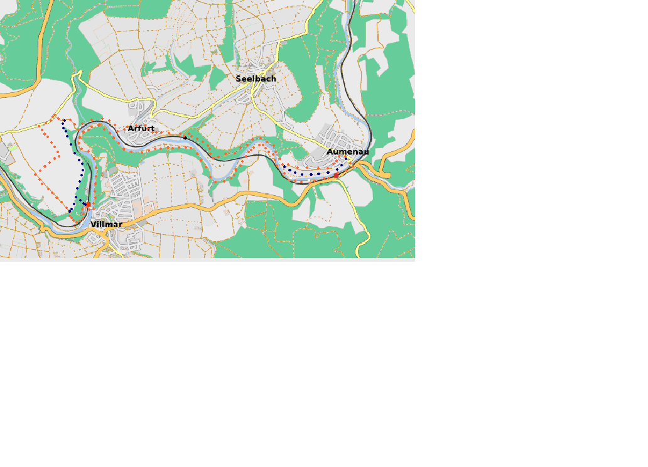
(Diese Karte stammt aus © OpenStreetMap und Mitwirkende, CC-BY-SA)

Orange Markierung: Der hier empfohlene Hinweg nach Villmar verläuft am linken Lahnufer auf dem Radweg/Wanderweg. In Villmar wird die Lahn überquert und dann wird der Lahnhöhen-Weg auf der nördlichen Hochfläche erreicht und diesem über Arfurt bis Aumenau gefolgt.

Blaue Markierung: Das sind wahlweise andere kurze Wegestücke, die man auch wandern kann bzw. sich suchen muss.

C: Bilderteil

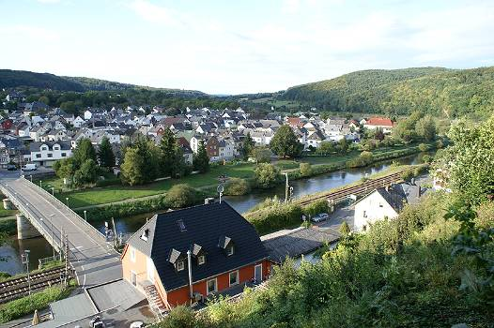
Das schöne Bild vom schönen Aumenau stammt aus der vielfältigen Webseite des Ortes Aumenau (http://www.aumenau.com), die vor und natürlich auch nach der Wanderung aufzusuchen empfohlen wird. Sie enthält Infos zur Geschichte, zum Tourismus und zur Infrastruktur des Lahnortes, der zur Verbandsgemeinde Villmar gehört.

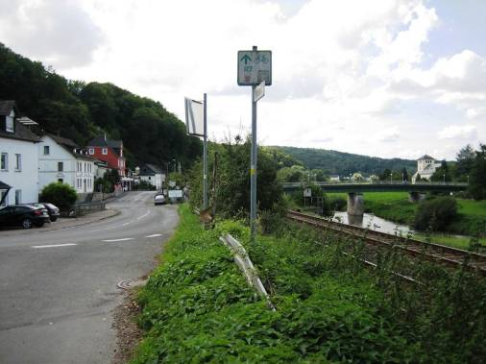
Das ist der Blick, den man von Aumenau erstmals hat, wenn man von Gräveneck den Radweg/Wanderweg auf der linken Lahnseite abwärts wandert.

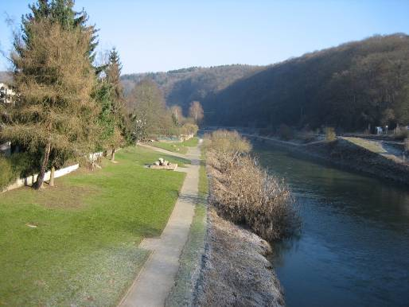
Von der Lahnbrücke in Aumenau ein Blick zurück lahnaufwärts. Links liegt Aumenau.

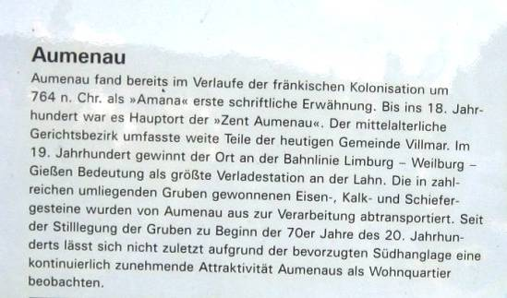

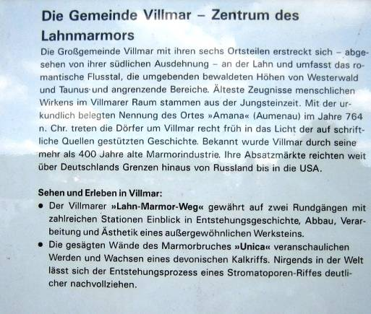

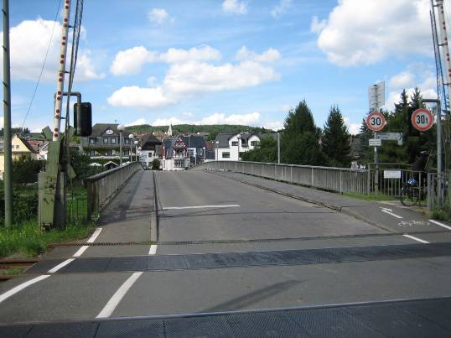
Die Lahnbrücke bei Aumenau von der linken Lahnseite aus gesehen. Im Vordergrund rechts...

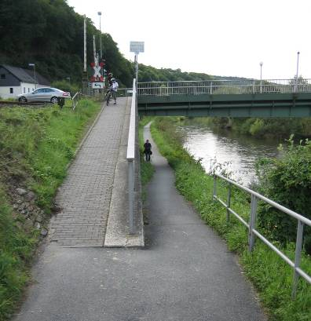
... führt der Zugang zum Radweg/Wanderweg von der Brücke herab ab.

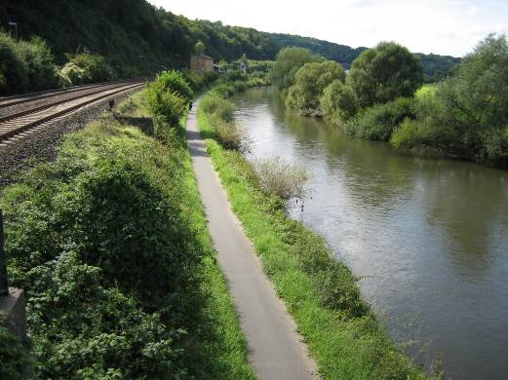
Das ist der Radweg/Wanderweg, Blick lahnabwärts, von der Brücke aus fotografiert.

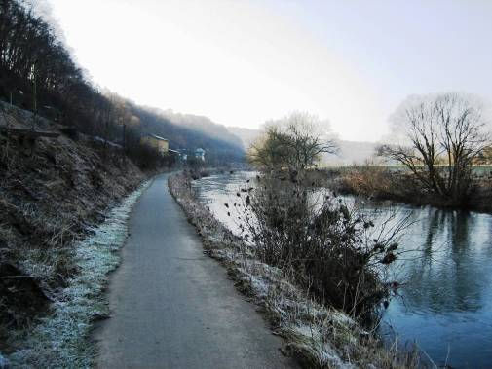
Der Radweg/Wanderweg unterhalb von Aumenau, an einem kalten Wintermorgen fotografiert.

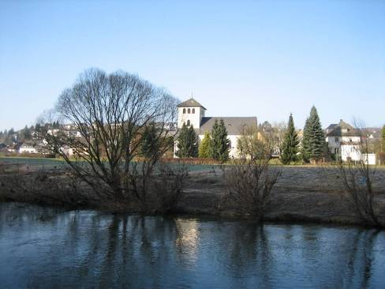
Vom Radweg/Wanderweg unterhalb der Brücke der Blick auf die westliche Seite Aumenau.

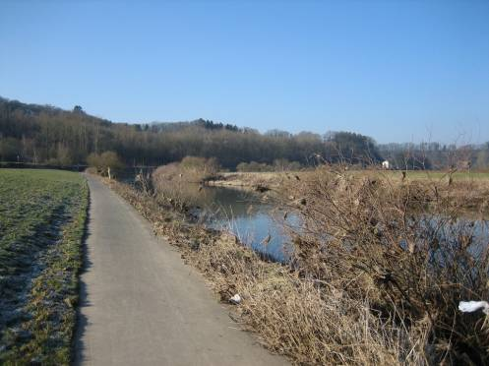
Der Radweg/Wanderweg verläuft zuerst direkt am Lahnufer entlang. Die Eisenbahnlinie ist am Waldrand schwach zu erkennen.

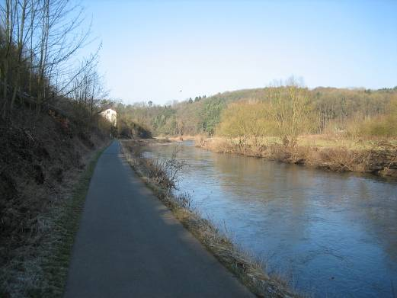
Im Hintergrund ein Bahnwärter-Haus, links der Bahndamm.

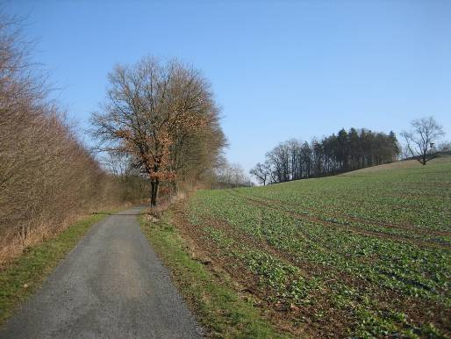
An einigen Stellen biegt der Radweg/Wanderweg zum Waldrand hin aus und überquert dabei auch einmal die Bahnlinie, die hier links verläuft (Blick zurück).

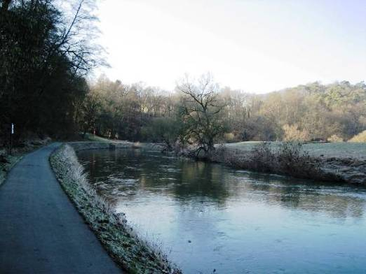
Dann kehrt der Radweg/Wanderweg zum Lahnufer zurück. Impression an einem kalten Wintermorgen.

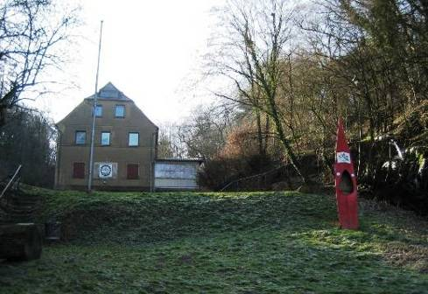
Das Naturfreundehaus Villmar mit dem dazu gehörigen Gelände liegt ziemlich dicht am Lahnufer.

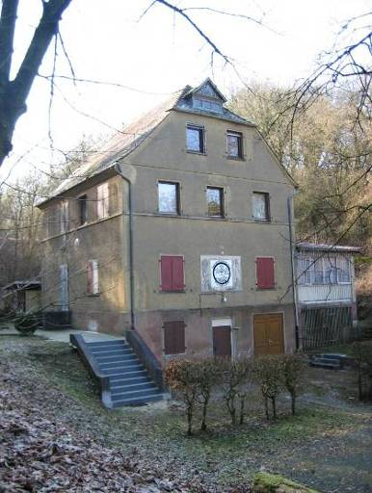
Das Naturfreundehaus Villmar von der Seite aus gesehen.

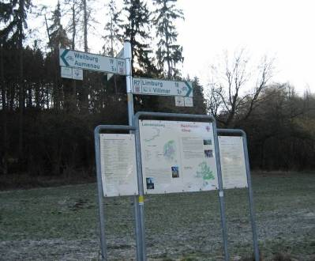
Hier hat man das Gebiet der Verbandsgemeinde Villmar erreicht und eine Info-Tafel auf einer Wiese am Radweg/Wanderweg gibt erste Hinweise, auch zu Übernachtungsmöglichkeiten.

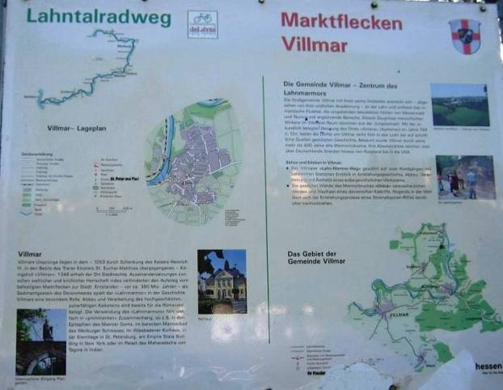
Die Mitte der Infotafel in Vergrößerung,

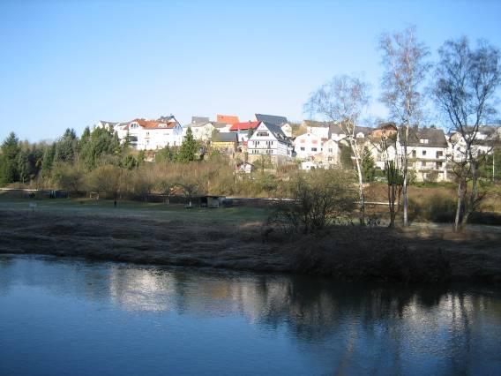
Blick auf Arfurt von der linken Lahnseite aus. Arfurt liegt etwa in der Mitte zwischen Aumenau und Villmar.

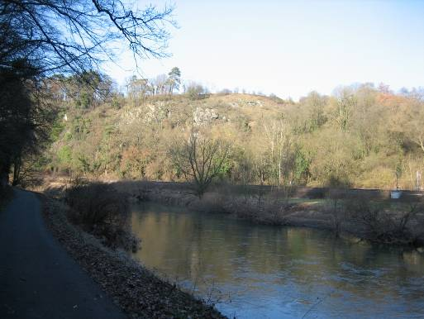
Der Felsenhang am rechten Lahnufer unterhalb von Arfurt. Das rechte Lahnufer ist in diesem Abschnitt überhaupt felsig und steil.

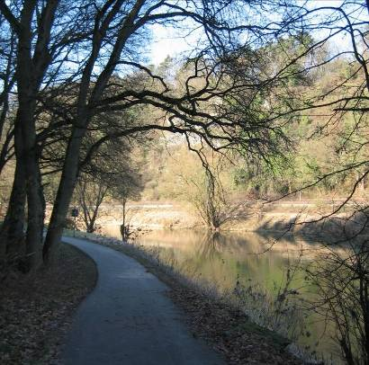
Am Felsenhang unterhalb von Arfurt macht die Lahn eine Biegung und das Tal ist hier auf beiden Seiten eng.

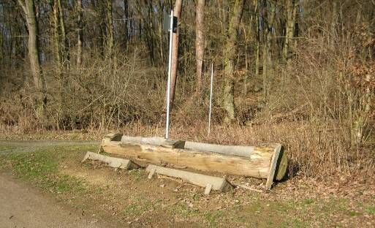
Hinter der Talenge kommt eine Weitung der linken Talseite und hier steht ein origineller Rastplatz.

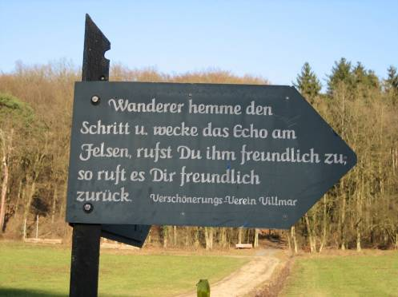
Unterhalb dieser Rastmöglichkeit steht diese Info-Tafel, die auf den Echo-Felsen gegenüber
hinweist.

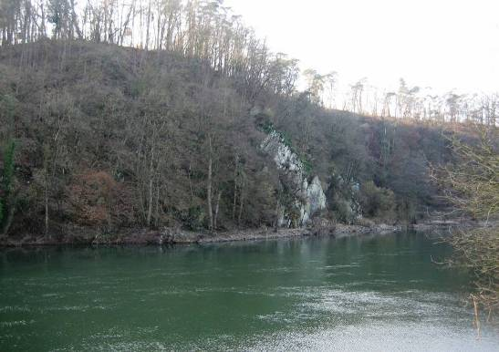
Das ist dieser Echo-Felsen auf der rechten Lahnseite.

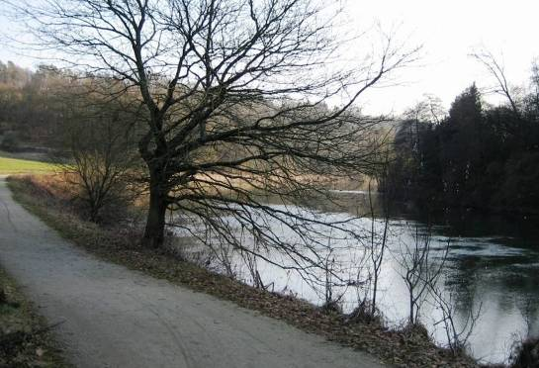
Unterhalb des Echo-Felsens wird das Lahntal allmählich etwas breiter, aber die rechte Talseite bleibt immer noch steiler als die linke.

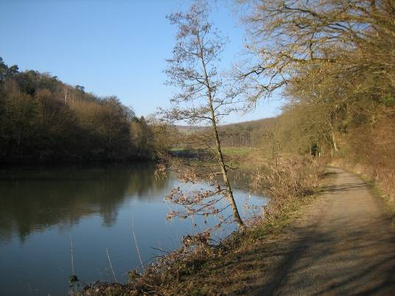
Blick zurück auf die Engstelle mit dem Echo-Felsen hinter der Biegung und dem originellen Rastplatz.

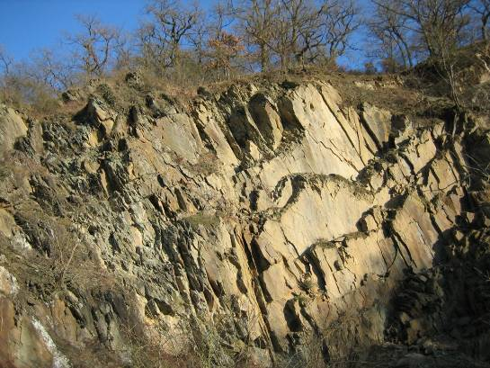
Felswände auf der rechten Lahnseite sind stellenweise auch oberhalb von Villmar noch zu beobachten.

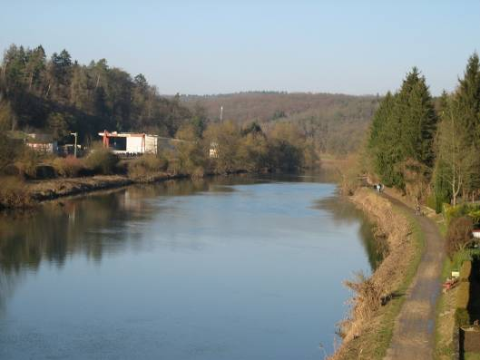
Blick zurück lahnaufwärts von der Brücke bei Villmar auf den Radweg/Wanderweg von Aumenau kommend.

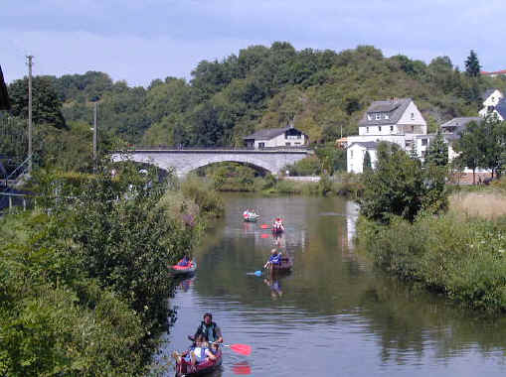
Die Brücke von Villmar. Villmar liegt hauptsächlich auf der linke Lahnseite. (Bild aus der Webseite www.villmar.de. Auf dieser Webseite sind viele Infos zu dieser Gemeinde zu finden)

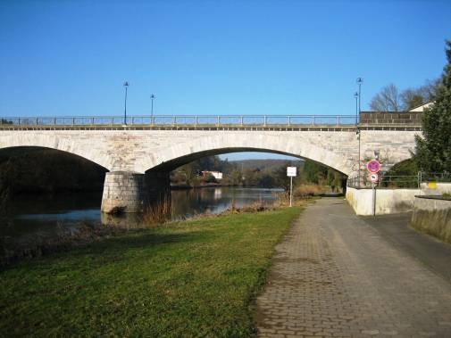
Die Lahnbrücke von Villmar, im Rückblick fotografiert. Rechts liegt der eigentliche Teil von Villmar, links der Bahnhof.

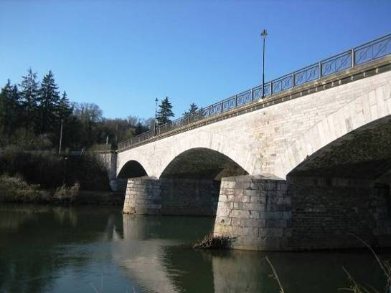
Die Brücke muss wegen des jährlichen Lahnhochwassers fest gebaut sein.

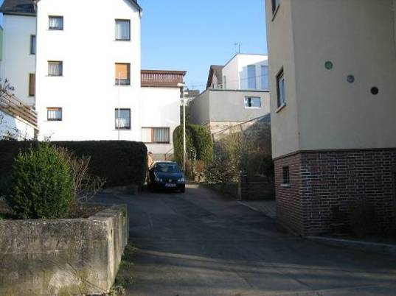
Der Aufgang zur Brücke vom Rad-/Wanderweg entlang der Lahn ist etwas schwierig. Es gibt keine direkten Treppenaufgänge. Man muss vom Lahnweg aus (im Vordergrund) erst zur nächst-höheren Straße gehen (im Hintergrund geht eine Treppe zu dieser Straße aufwärts).
Dieser Weg ist durch Schilder gekennzeichnet.

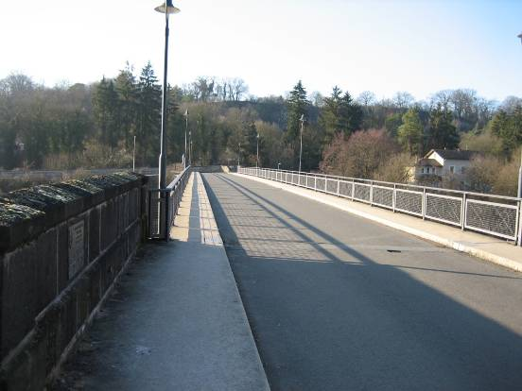
Erst von dieser Straße aus kann man auf die Brücke kommen. Gegenüber liegt der grüne Randteil von Villmar und das Bahnhofsgelände.

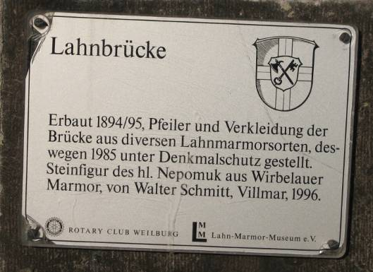
Info-Plakette auf der Brücke.

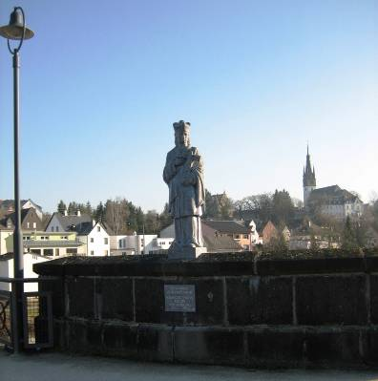
Am der gegenüber liegenden Ende der Brücke von Villmar steht diese Figur. Hier muss man hinunter auf den Radweg auf der Bahnhofseite gehen.

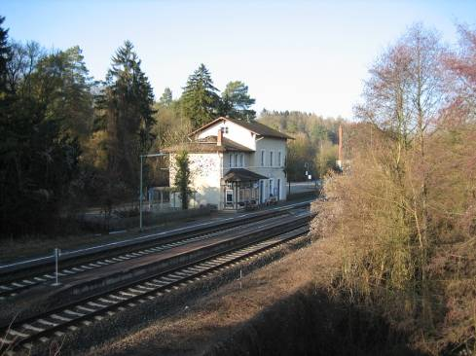
Blick von der Brücke in Villmar auf den Bahnhof Villmar.

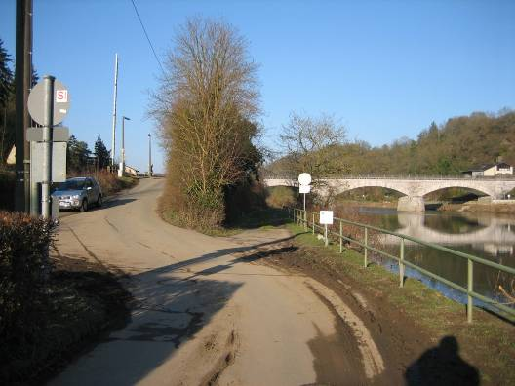
Blick zurück auf die Brücke von Villmar, diesmal von der rechten Lahnseite aus.

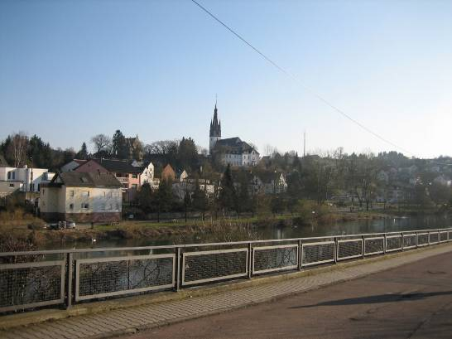
Blick auf den Ortskern von Villmar mit der großen Kirche, von der rechten Lahnseite aus gesehen.

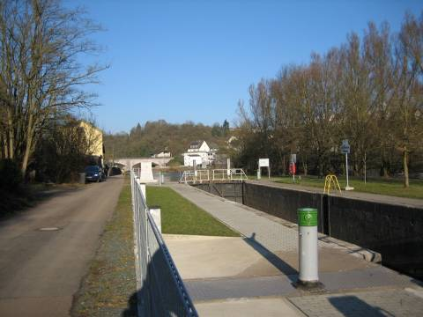
An der Brücke beginnt ein Wanderweg/Radweg auf der rechten Lahnseite nach Runkel zu.
Man kommt an der Schleuse Villmar vorbei.

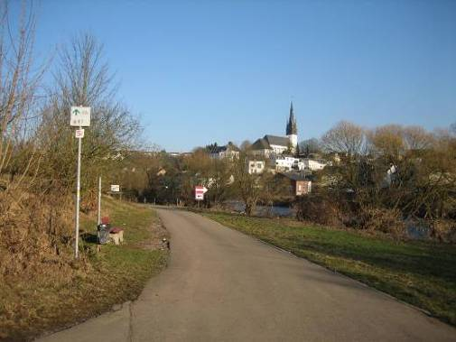
Nun wird es etwas schwierig, über die Bahngleise und den Hang hinauf auf den Lahnhöhen-Wanderweg auf der rechten Lahnseite zu gelangen. Man kann dazu die Unterführung kurz unterhalb des Bahnhofs benutzen (im Bild geht sie nach links ab). Dann muss man versuchen, auf kleinen Wegen oder Pfaden den steilen Hang hinauf auf die Höhe zu gelangen. Die Ein-heimische kennen die Möglichkeiten, der offizielle Wanderweg führt aber außen um den rechtsseitigen Teil von Villmar herum.

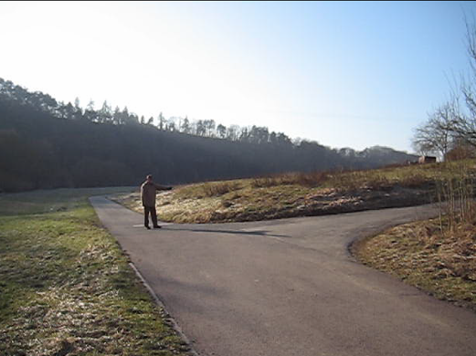
Am besten geht man noch einige hundert m weiter und biegt dann hinter dem letzen Haus am Hang nach rechts ab. Man befindet sich bereits im offenen Gemarkungsbereich. Hier führt keine Unterführung unter den Bahngleisen hindurch, sondern etwas weiter oben eine ebenerdige Überführung.

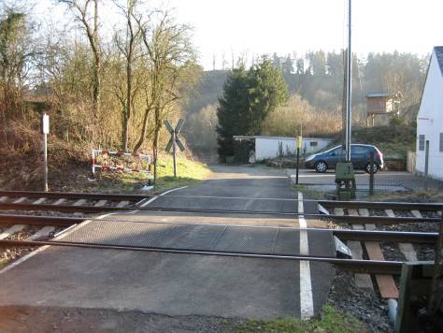
Das ist die ebenerdige Überführung im Rückblick. Im Hintergrund fließt die Lahn.

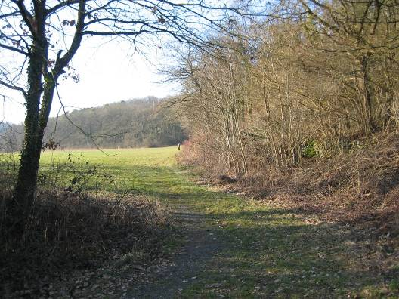
Am Wald- und Gebüschrand unterhalb der Bebauung und oberhalb der Bahnlinie muss man nach links gehen. Dieser Weg ist durch ein rotes „S“ markiert.

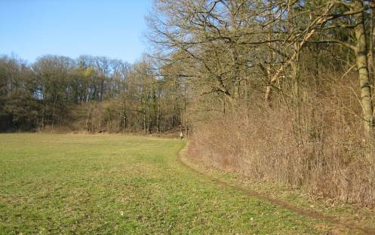
Mehr ein Pfad als ein Weg führt am Waldrand entlang. Im Hintergrund...

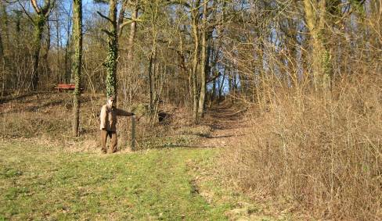
... führt ein Weg den hier flacheren Hang durch den Waldstreifen hinauf...

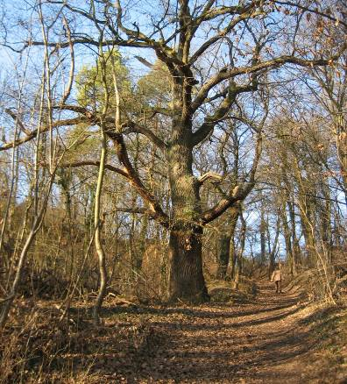
... an dieser alten Eiche vorbei, immer noch mit dem roten „S“ markiert.

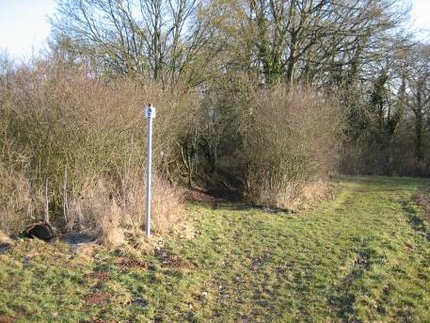
Bald kommt man auf die offene Feldflur (Blick zurück). Auf der Metallstange links das roten „S“.

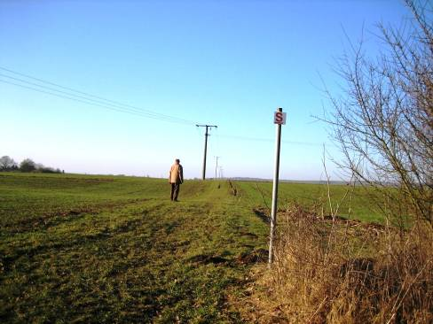
Ab hier muss man sich einen geeignet Weg nach oben/Norden suchen. Das ist nicht schwer, denn es gibt hier ein schachbrettartig gegliedertes Netz von Feldwegen, weniger oder mehr befestigt. Wo genau der Lahnhöhen-Weg in diesem Wegenetz verläuft, ist nicht ganz klar zu erkennen. Immer noch findet man das rote „S“.

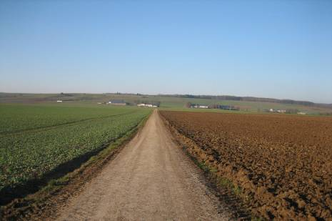
Wenn man auf dieser eintönigen Hochfläche einen geeigneten Weg gefunden hat, muss man auf diese Gehöfte im Norden zu gehen.

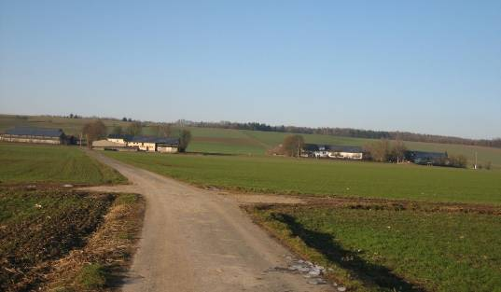
Dort an diesen Höfen läuft nämlich der Lahnhöhen-Weg vorbei, denn er nutzt für einige hundert m die Straße, um dann wieder nach rechts-hinunter abzubiegen.

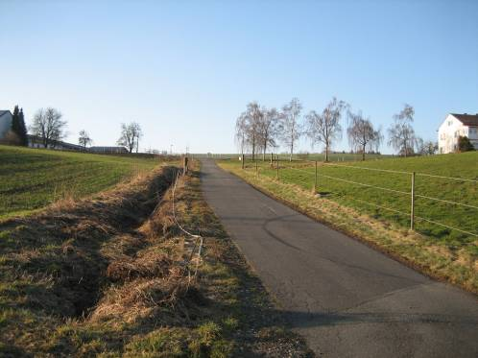
Hier auf diesen geteerten Wirtschaftsweg biegt der Lahnhöhen-Weg wieder nach unten zu Richtung Lahntal ab. Die Straße verläuft oben weiter nach rechts und dann nach Norden.

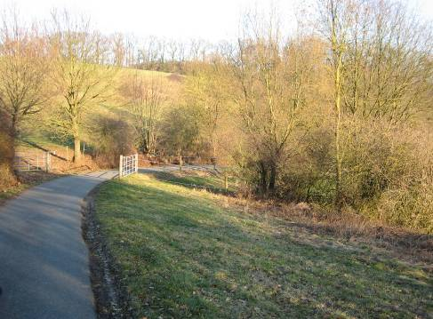
In einigen Windungen führt dieser geteerte Wirtschaftsweg hinunter zum Campingplatz Spaich an der Lahn zwischen Arfurt und Villmar.

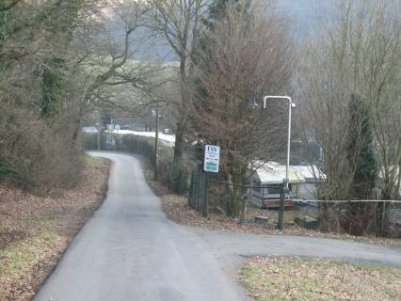
Es handelt sich um ein ziemlich großes Camping-Gelände am unteren Lahn-Hang.

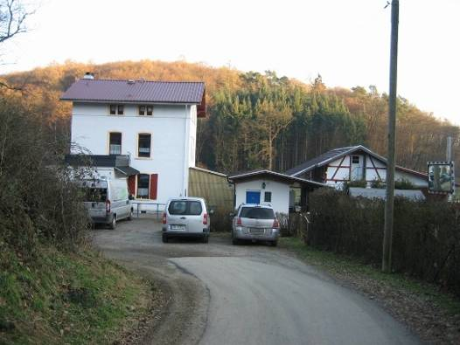
Das ist das Verwaltungsgebäude des Camping-Geländes mit kleiner Gastwirtschaft (links, nicht mehr im Bild).

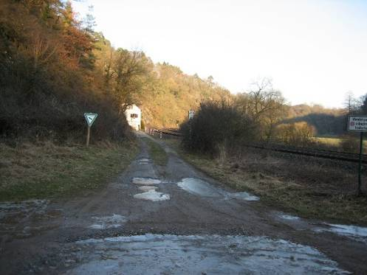
Vom Camping-Gelände aus führt oberhalb der Bahnlinie dieser schlecht gepflegte Feldweg
Richtung Arfurt.

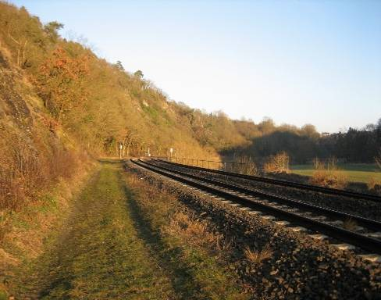
Im Spätherbst kann dieser Steilhang rotbraun in der Abendsonne leuchten.

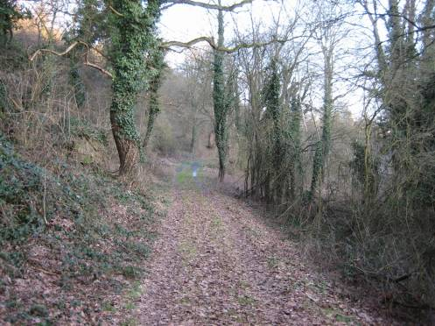
Allmählich kommt man in lichten Hangwald und der Weg steigt etwas an.

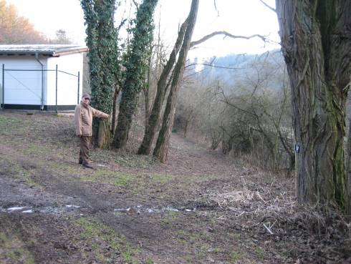
Hier muss man wieder nach rechts-abwärts abzweigen Richtung Arfurt..

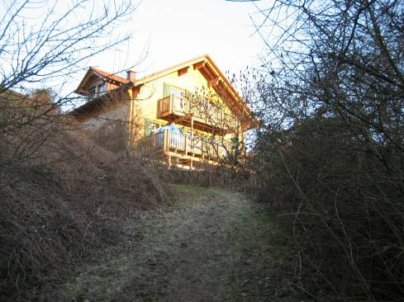
Kurz vor Arfurt steigt der Weg ein Stück ziemlich steil an und erreicht bei diesem Holzhaus
Den unteren Teil des Dorfes Arfurt.

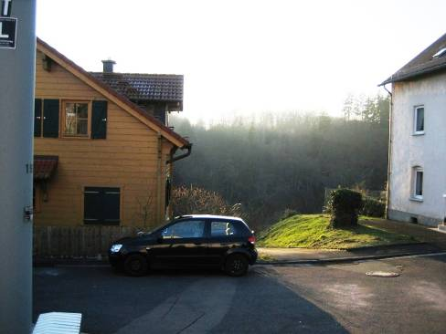
(Blick zurück) Hier kommt der Weg vom Lahntal empor und an dem Holzhaus (links) vorbei.
Ab hier beginnt die geteerte Dorfstraße.

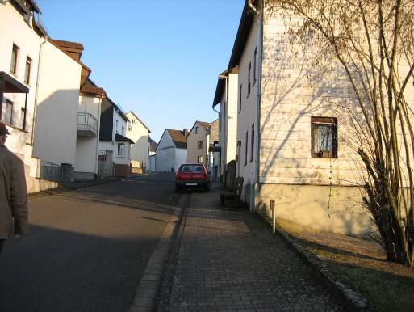
Der Weg durch Arfurt hindurch und wieder hinunter an die Lahn ist etwas winklig. Am Ende dieser Straße muss man nach rechts einbiegen...

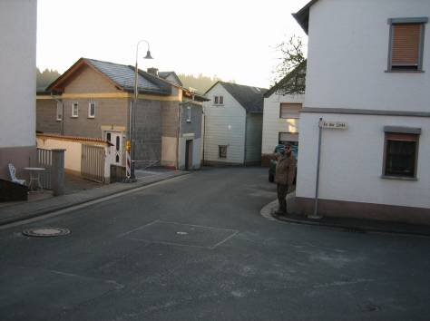
... und dann wieder ein kurzes Stück nach rechts gehen und dann nach links hinunter...

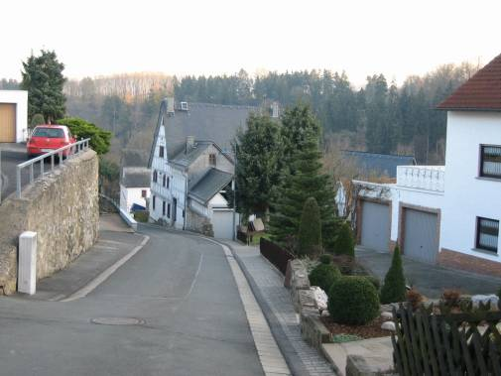
... diese Straße abwärts gehen. Sie führt zum Lahnufer. Gut markiert ist diese Dorf-Passage nicht. Es empfiehlt sich zu fragen.

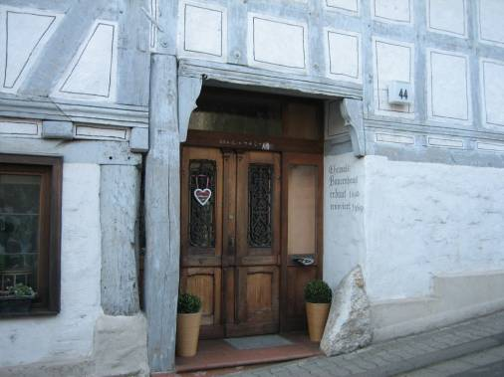
An dieser abwärts führenden Straße steht dieses alte, restaurierte Bauernhaus...
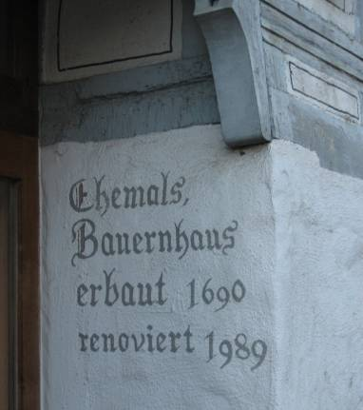
... aus dem Jahre 1690.

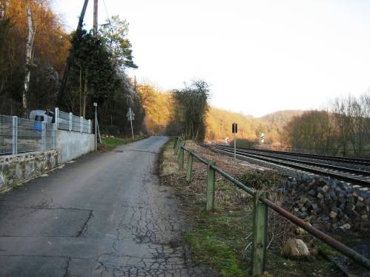
Unten im Tal verläuft oberhalb der Bahnlinie eine schlecht geteerte Fahrstraße
lahnaufwärts...
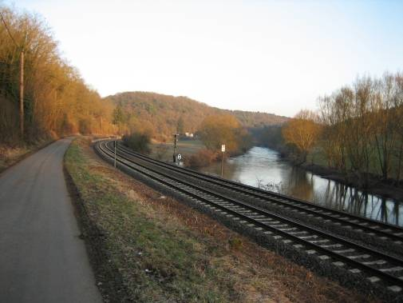
... zur ca. 1 km entfernten Bahn-Haltestelle Arfurt...

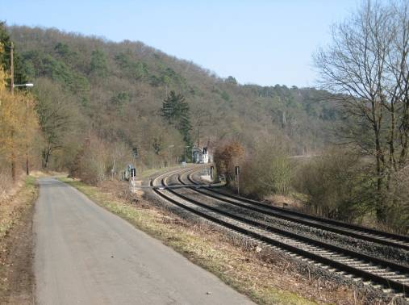
... im Hintergrund als helles Gebäude zu erkennen.

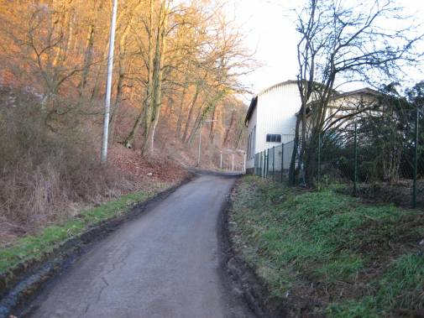
Kurz hinter der Bahnstation biegt die Fahrstraße nach links-aufwärts Richtung Seelbach. Im Hintergrund führt der Lahnhöhenweg als Pfad links vom Zaun geradeaus-bergauf.

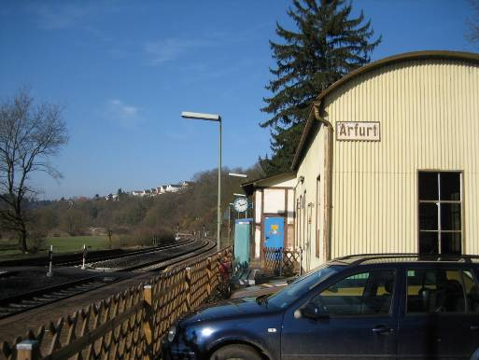
Blick zurück lahnabwärts von der Haltestelle Arfurt. Oberhalb des felsigen Hanges sieht man die Gemeinde Arfurt liegen.

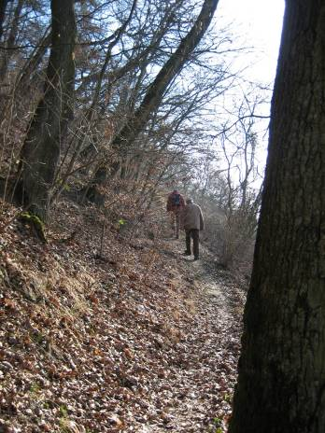
Das ist das Stück des Pfades direkt hinter der Haltestelle Arfurt, auf dem nun der Lahnhöhen-Weg weiter verläuft.

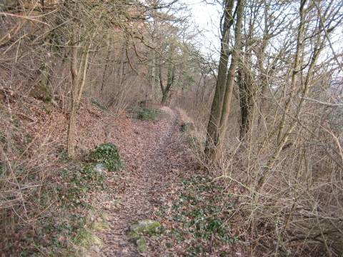
Dieser Pfad verläuft am Hang entlang durch den Hangwald, mal ansteigend...

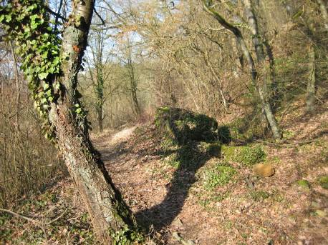
... mal absteigend...

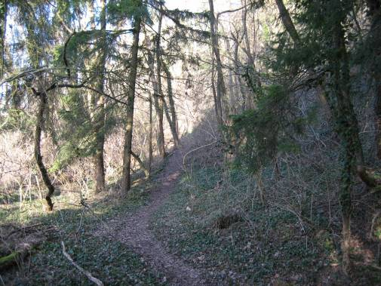
... dann am Fuß des Hanges weiter,...

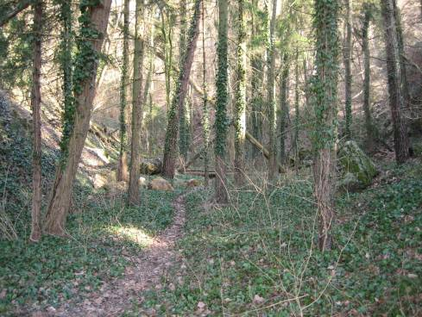
... durch eine ehemalige Grubenanlage...

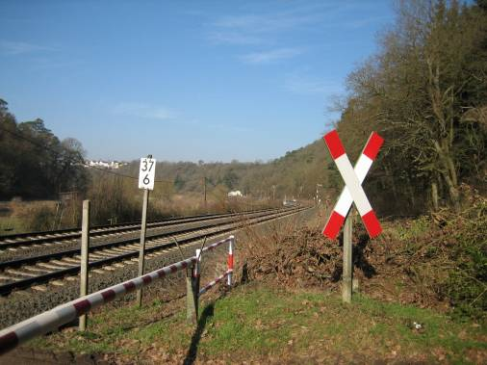
... und kommt an dieser Bahnüberführung mit Schranke heraus und trifft hier auf eine Straße von Seelbach hinunter in die Lahnaue.

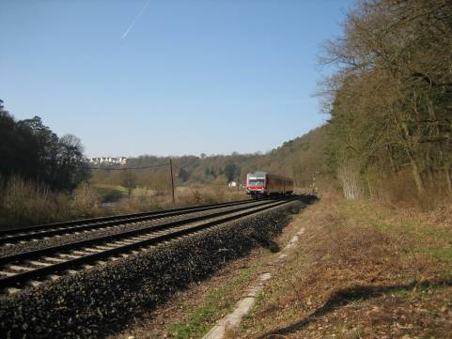
Da die Züge im Lahntal relativ häufig fahren, kann man leicht ein Foto von einem solchen Zug machen. Im Hintergrund die Bahnstation von Arfurt und auf der Höhe die Gemeinde Arfurt.

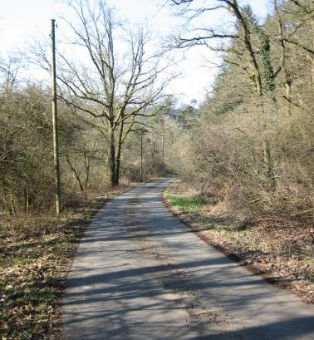
Diese Straße nach Seelbach muss man nun ca. 500 m aufwärts gehen (Blick zurück)...

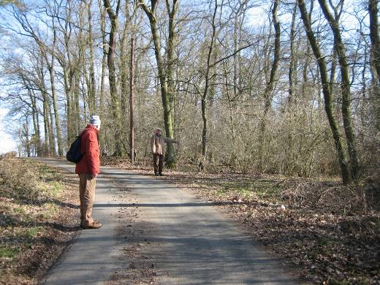
... und kurz vor dem Erreichen der Hochfläche nach rechts in einen Waldweg abbiegen.
Dieser Waldweg...

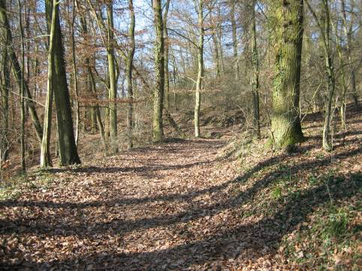
... führt am Hang entlang, mal leicht abwärts (Blick zurück),...
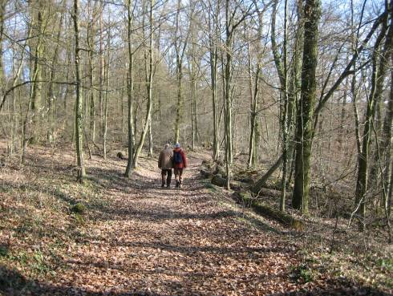
... mal eben weiter, mal breiter und befahrbar,...

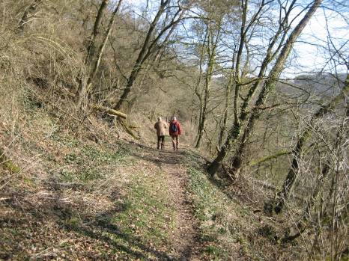
... und mal schmaler und weniger gepflegt. Der lichte Hangwald ermöglicht zumindest im Winterhalbjahr weite Blicke ins Lahntal.

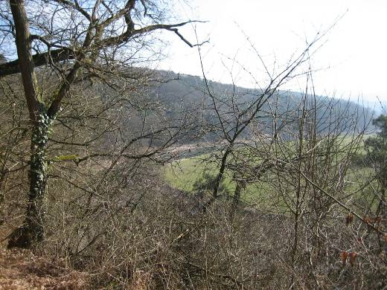
Hier ein Blick durch die noch unbelaubten Büsche lahnaufwärts, also in Richtung Aumenau...

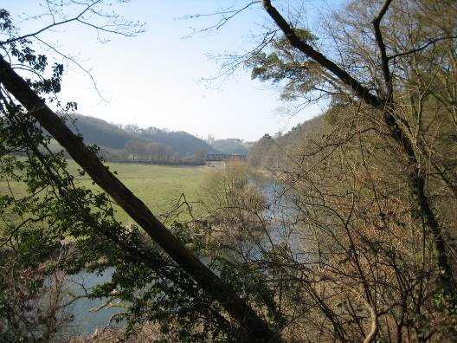
... und von derselben Stelle aus ein Blick lahnabwärts, also Richtung Villmar. Im Hintergrund die Eisenbahnbrücke über die Lahn, von der linken auf die rechte Seite wechselnd.

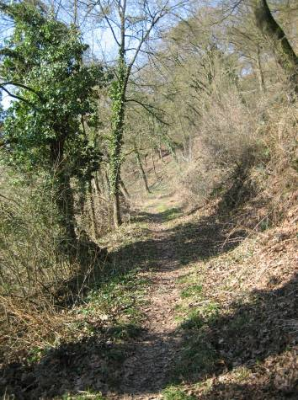
Nach ca. 1,5 km senkt sich dieser immer schmaler werdende Waldweg und Lahnhöhen-Weg...

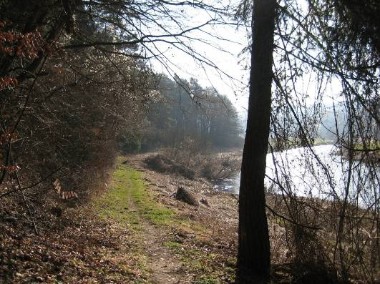
... bis an das Ufer der Lahn, verläuft dann streckenweise wieder etwas im Wald...

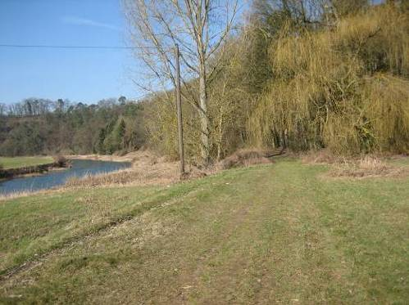
... und kommt an dieser Stelle vom Hang herunter in den westlichen Teil der Lahnaue der Gemarkung Aumenau (Blick zurück).
Für den weiteren Weg nach Aumenau gibt es nun verschiedene Möglichkeiten:

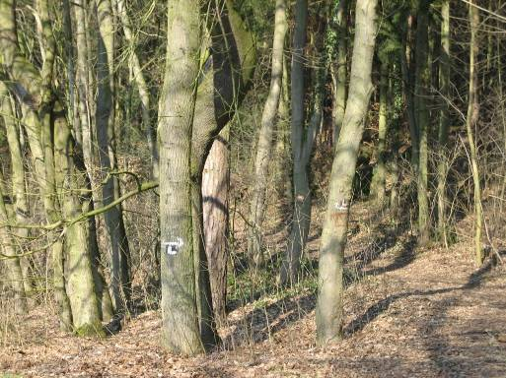
Der offizielle Lahnhöhen-Weg verläuft kurz vor dem Hangwald-Ende wieder schräg-zurück- aufwärts (hier nach rechts) zu einem weiter oben verlaufenden Waldweg.

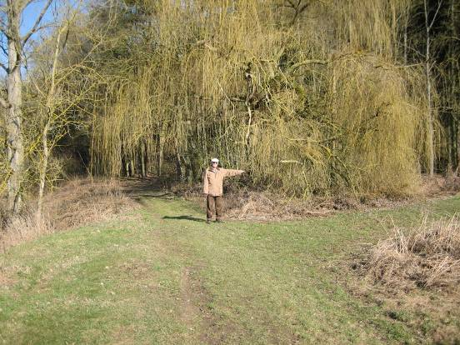
Man kann auch auf einem ganz guten Weg direkt am Waldrand...

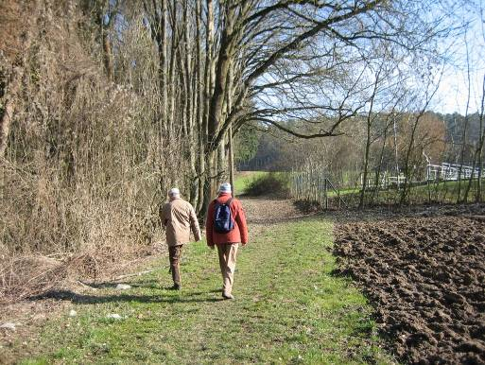
... weiter nach oben gehen...

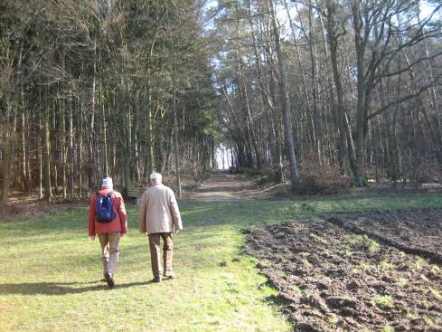
... bis auf den breiten Waldweg am Waldrand oben, der wieder der Lahnhöhen-Weg ist...

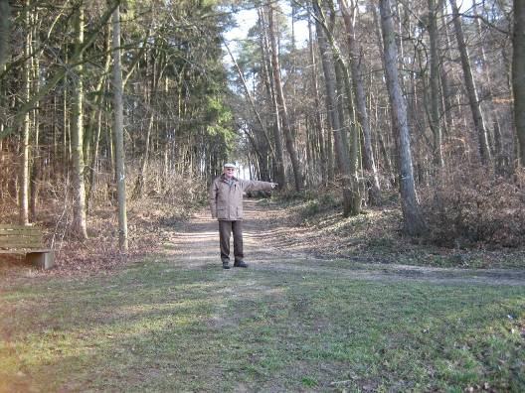
... und von dort aus nach rechts weiter nach Aumenau.

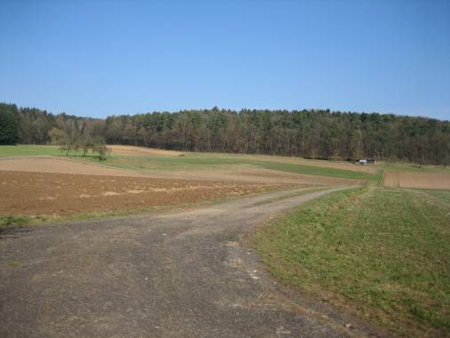
Oder man kann diesen Feldweg im Vordergrund zum oberen Waldrand im Hintergrund wählen und dann dort nach rechts weiter Richtung Aumenau gehen (das wäre wieder der offizielle Lahnhöhen-Weg).

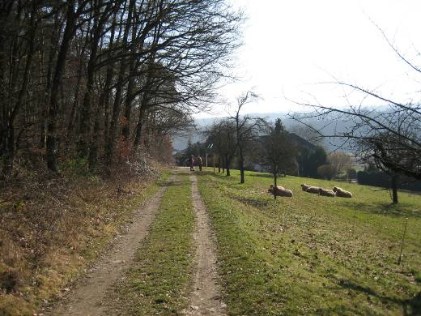
Man kommt auf diesem offiziellen Lahnhöhen-Weg von Westen an den mittleren Teil von Aumenau.

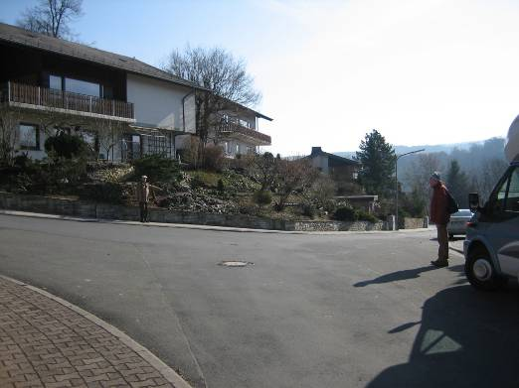
Nach einigen hundert m muss man an der ersten Straßengabelung nach rechts weiter gehen...

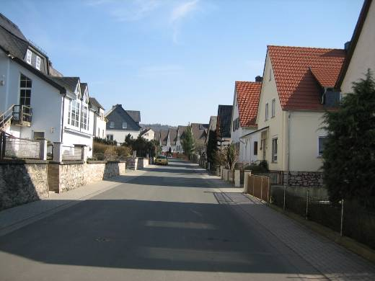
... und dann geradeaus dieser Straße folgen,...

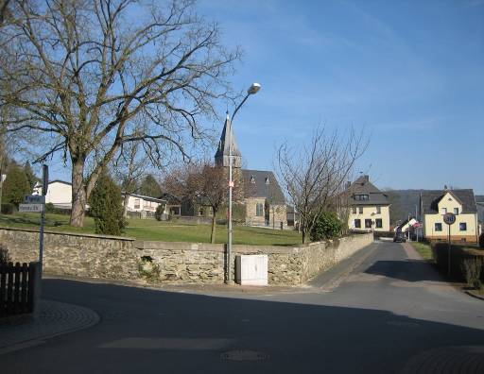
... bis zur Kirche und T-Kreuzung im Hintergrund.

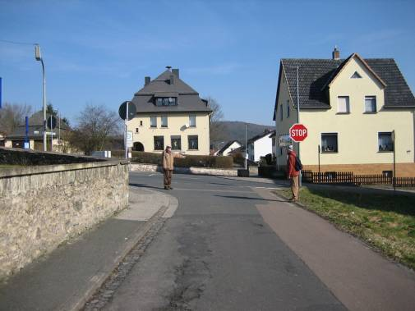
An dieser T-Kreuzung muss man nach rechts-abwärts abbiegen...

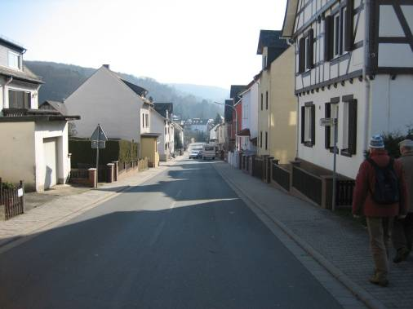
... und diese Straße abwärts gehen bis zur Brücke (im Hintergrund)

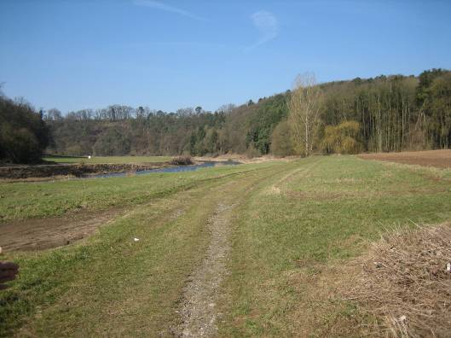
Man kann aber auch in der Talaue einfach weiter geradeaus gehen (Blick zurück auf die Stelle, wo der Lahnhöhen-Weg vom Hang herunter ins offene Gelände kommt).

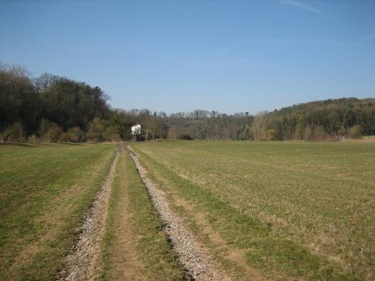
Der Feldweg durch die Felder und Wiesen ist mit Schotter befestigt, also auch bei feuchtem Wetter gut zu gehen. Er teilt sich unterwegs wieder in 2 Möglichkeiten.

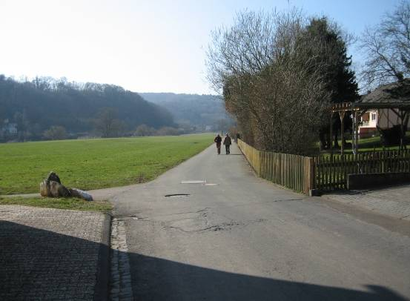
Man kommt auf dem oberen Weg durch die Talaue an den unteren Siedlungsrand von Aumenau (Blick zurück).

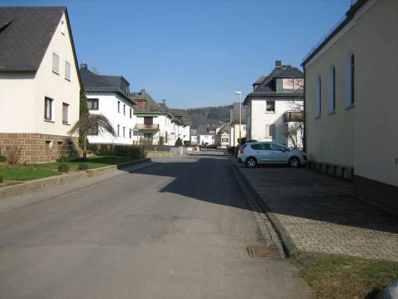
... und gelangt, dieser Straße folgend, in das untere Zentrum von Aumenau oberhalb der Brücke. Am Ende dieser Straße im Hintergrund muss man dann nach rechts zur Brücke abbiegen...

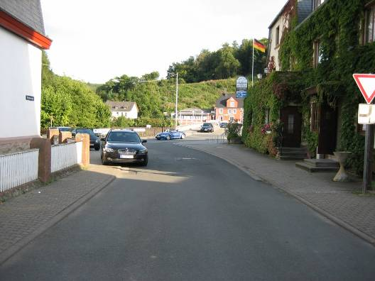
... und sieht schon bald die Lahn und die Brücke vor sich liegen.

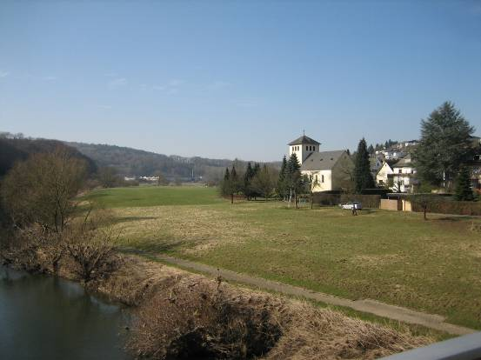
Man kann auch Aumenau unterhalb ganz umgehen (Blick zurück auf die Lahnaue lahnabwärts)...

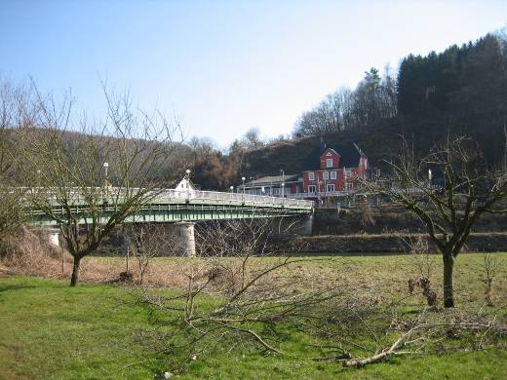
... und kommt dann direkt an die Brücke.

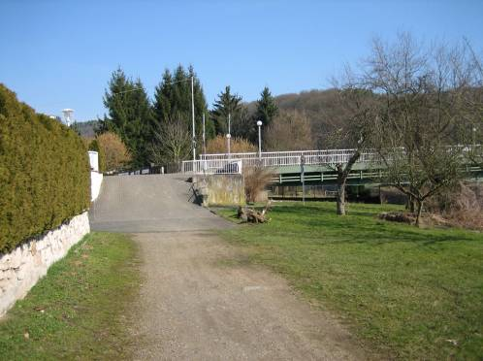
Das ist der Aufgang auf die Brücke von der rechtsseitigen Talaue aus.

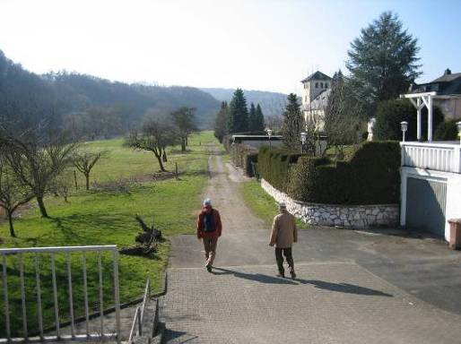
Hier der Blick zurück vom Aufgang zur Brücke Richtung Westen in die Lahnaue von Aumenau.

Wenn man an die Brücke kommt, dann...
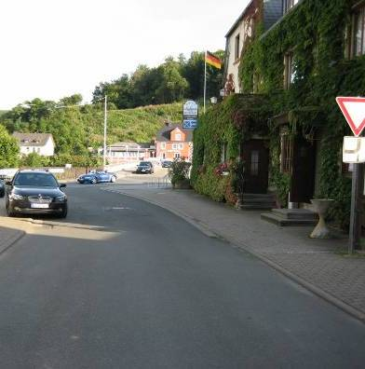
... kann man entweder in dem Restaurant/Hotel rechts im Vordergrund vor der Brücke (das Haus mit der Fahne)...

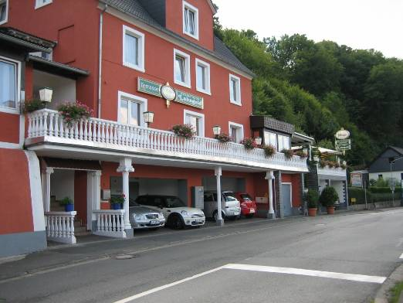
... oder in der Pizzeria am anderen Ende der Brücke, also auf der linken Lahnseite, eine verdiente Abschlussrast einlegen.

